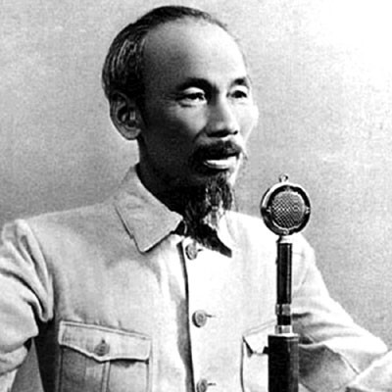
Chủ tịch Hồ Chí Minh đọc Tuyên ngôn Độc lập ngày 2-9-1945, khai sinh ra nước Việt Nam Dân chủ Cộng hòa.

